|  |  |  |  |
| --- | --- | --- | --- |
| **Adı:** |  | **…………………. İmam Hatip Lisesi** |  |
| **Soyadı:** |  | **………………. Eğitim Öğretim Yılı** | Tarih: ……/……/ 202.. |
| **Sınıfı:** |  | **Mesleki Arapça** | Aldığı Not |
| **No:** |  | **12.Sınıf 1.Dönem 2. Yazılı / Sınav Soruları** |  |

**S1. Aşağıdaki Arapça metinleri Türkçeye çeviriniz? (21P)**

C:\Users\ZAFER\Pictures\Saved Pictures\Ekran Alıntısı.PNG

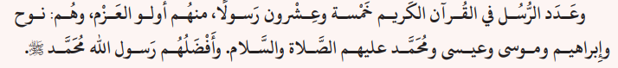

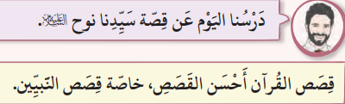

**S2. Tevhid İlmindeki kısımları öğreten konuları birleştiriniz? (8P)**

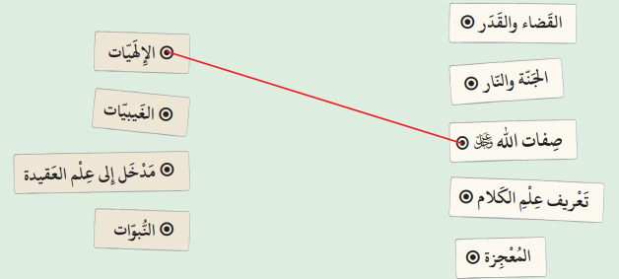

**S3. Verilen çizelgede boşlukları uygun kelimelerle tamamlayınız? (8P)**

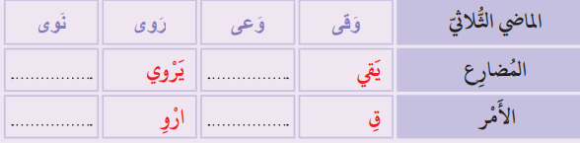

**S4. Arapça verilen kelimeleri Türkçeye çeviriniz? (10P)**

|  |  |  |  |  |
| --- | --- | --- | --- | --- |
| **تَوْحيدٌ** | **كلامٌ** | **اَلوَحْي** | **اَلنبيُّ** | **وَقَفَ** |
| **سَعي** | **نَوَيَ** | **كَتَبَ** | **سَفِينَةُ** | **اَلْوَهاَّبُ** |

**S5) Aksam-ı Seb’a kaça ayrılır. Bölümlerine ayırınız? (5P)**

**S6) Aşağıdaki fiilleri sadece SAHİH ve MU’TEL açısından değerlendiriniz? (2x12= 24P)**

|  |  |  |  |  |  |
| --- | --- | --- | --- | --- | --- |
| **قالَ** | **سَعَى** | **وَقَفَ** | **نَامَ** | **رَمَى** | **لعِبَ** |
|  |  |  |  |  |  |
| **نَالَ** | **وَعدَ** | **كَتب** | **قَرَأَ** | **حَفِظَ** | **شَكَّ** |
|  |  |  |  |  |  |

**S7) Aşağıdaki kelimeleri Sahih ve Mu’tel fiillerin çeşitlerine göre yazınız? (2x6=12P)**

C:\Users\ZAFER\Pictures\Saved Pictures\Ekran Alıntısı.PNG

**S8) Aşağıdaki kelimeleri Sahih ve Mu’tel fiillerin çeşitlerine göre yazınız? (2x6=12P)**

|  |  |  |  |  |  |
| --- | --- | --- | --- | --- | --- |
| مَدَّ | بَدَأَ | قَضَى | وَجَدَ | نَوَى | زَارَ |
|  |  |  |  |  |  |

**"...Ey Rabbim! ilmimi artır de."** (Tâhâ, 20/114)

**Başarılar Dilerim☺**

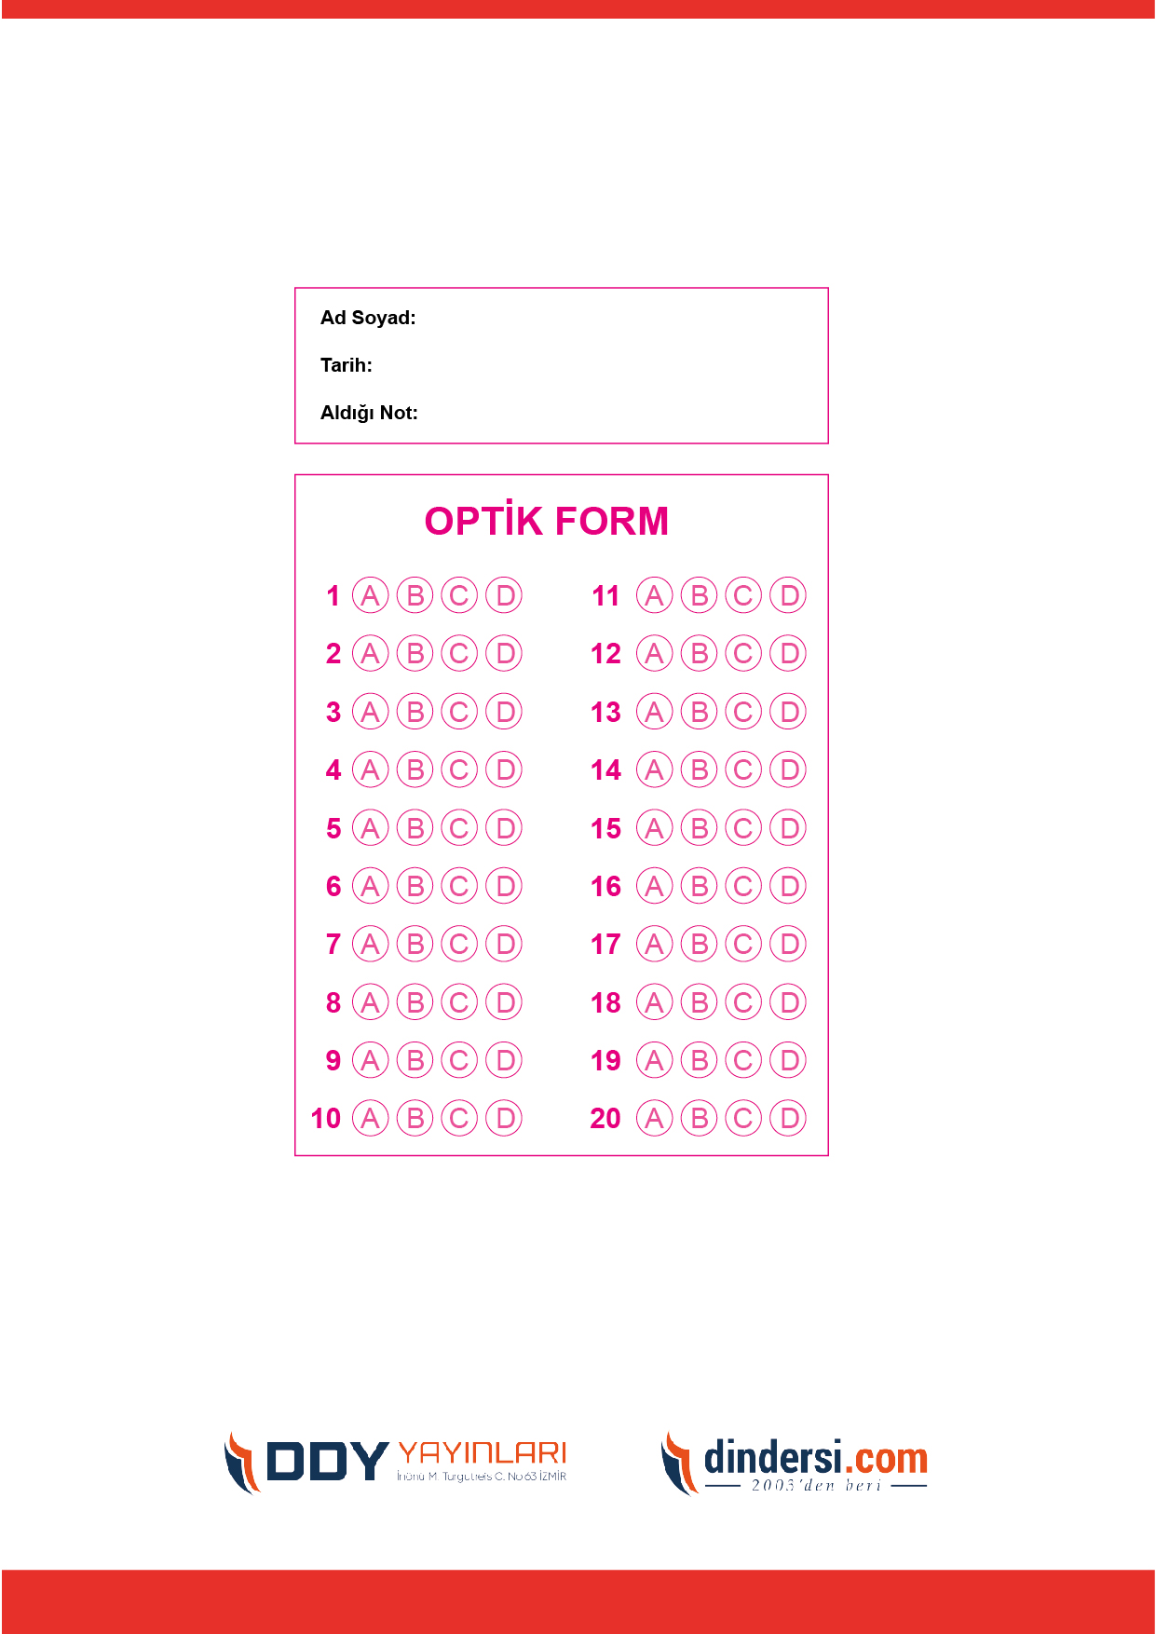

***DİĞER SINAVLAR İÇİN TIKLAYINIZ.***

